64岁李家超纪律部队出身 作风硬朗曾智破「魔警」徐步高案

原创 简思智库 [简思智库](javascript:void(0);)

**简思智库**

微信号 GNSSTT

功能介绍 策者简也，思而后行。

2022-04-06[原文](https://mp.weixin.qq.com/s?__biz=MzUyNzQyMzYwNQ==&mid=2247491278&idx=2&sn=058f538638c09eb3fa62e0acc29881a1&chksm=fa7e9fd4cd0916c2115f7619baaa6b9471e02dd384a35fcd55b8642dde1385c93f5b72ca3624&scene=27#wechat_redirect&cpage=275) 发表于

收录于合集



点击蓝字关注我们



特约作者：简思智库

**64岁的政务司司长李家超于去年6月接任政务司司长，是首名纪律部队出身的司长，处事作风硬朗，在警队服务期间曾智破「魔警」徐步高案、张子强马草垄炸药案及「柳记豪」迷魂党案等。**

在位保安局期间，经历修订《逃犯条例》风波；在任政务司司长期间，同时出任资审会主席，处理选举委员会和立法会选举资格审查工作。

**会考5A 为养家放弃入港大**

李家超于1957年在港出生，20岁加入警务处，任职见习督察。

李家超在会考取得5A成绩，高考考获1A、2B，曾获香港大学工程学系录取，但为了养家放弃入读，改为投考警队。

97年7月晋升总警司，主管刑事情报科情报搜集组、西九龙总区重案组及情报组、毒品调查科以及有组织罪案及三合会调查科等多个部门，拥有丰富侦缉经验，屡破大案，包括94年「柳记豪」纸包饮品迷魂党案及98年张子强马草垄800公斤炸药案等。

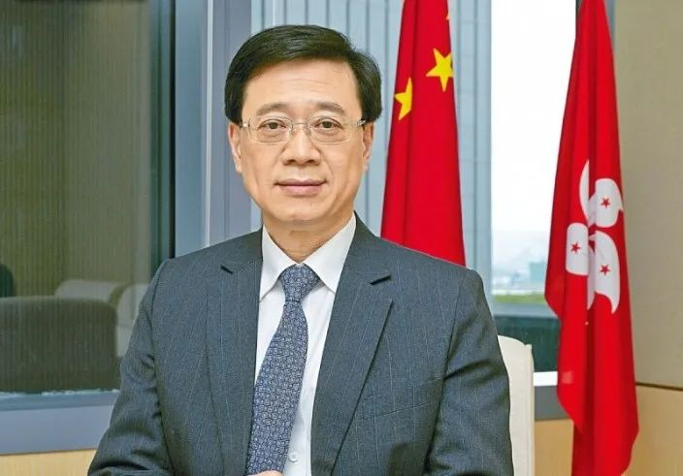

资料图片

李家超于12年获聘任保安局副局长，结束逾30年警队生涯。

及至17年7月，李家超晋升为保安局局长，是香港回归后首位警察出身的保安局局长，任内曾处理高铁西九龙站「一地两检」问题，18年基于国家安全及公众安全为由，首次引用《社团条例》禁止香港民族党运作。

在位保安局期间，经历修订《逃犯条例》风波，以及去年6月全国人大常委会通过《香港国安法》后，社会秩序日渐恢复，惟李亦因而被美国点名制裁，他向传媒表示毫不畏惧，对制裁嗤之以鼻。

**去年接任司长 任资审会主席**

李家超在去年6月接任政务司司长，同年7月6日获委任为香港特别行政区候选人资格审查委员会主席，任内处理2021年选举委员会界别分组一般选举，以及第七届立法会的换届选举的候选人资格审查工作。

他在今年二月率领香港特区代表到深圳，出席第二次内地与香港新冠肺炎疫情专题交流会，期间会与国务院港澳事务办公室、国家衞健委、国家疾控局、广东省人民政府、深圳市人民政府代表和专家就香港当前疫情形势交流意见，并就内地支持香港抗疫措施、保障内地供港物资等事宜交流讨论。

**不念过去**

**END**

**不畏将来**



简思智库，专注于粤港澳大湾区政治经济，深度研究香港问题。

欢迎您投稿原创文章到简思智库，让您的声音被更多人听到



请长按下方二维码添加简思智库工作微信投稿。（或搜索添加微信ID：**GTT_CN**）









**感谢阅读，请关注我们，或点右下角“赞”和“在看”分享。**



### 精选留言

用户设置不下载评论